**Мастер-класс для детей и родителей**

**младшей группы**

**по изготовлению подарка**

**для мамы**

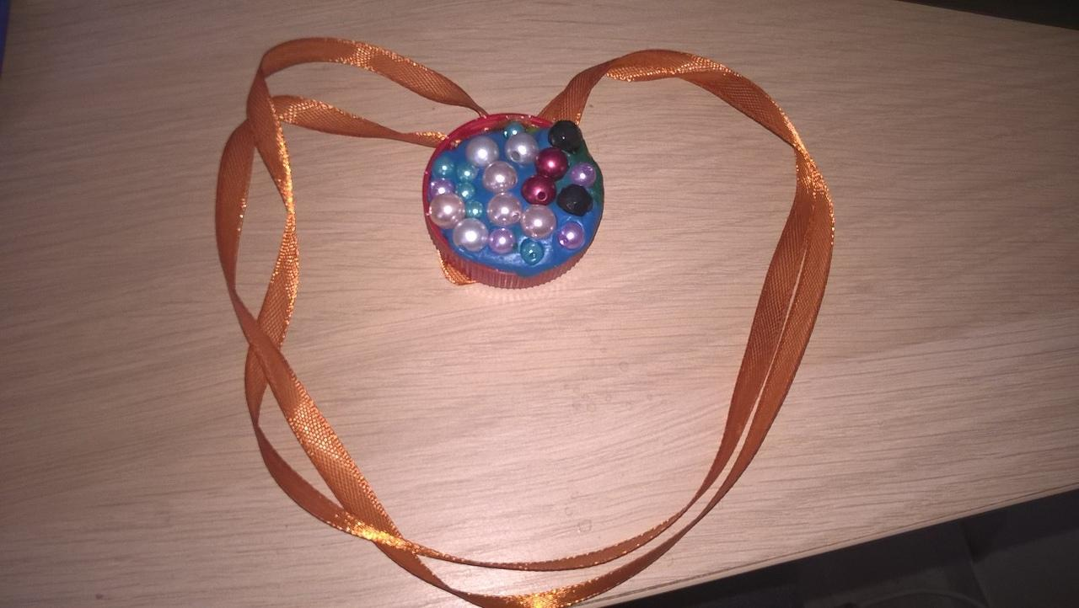

**Цель:** создание условий для совместной деятельности детей, родителей и воспитателей.

**Задачи:**

1. Познакомить с приемами изготовления подарка для мамы (медаль, кулон, подвеска, медальон).

2. Сделать медальон совместно с детьми и родителями.

3. Привлечь родителей к активному участию в мастер–классе.

4. Формировать у детей любовь и уважение к родителям и педагогам через совместную деятельность.

5. Показать родителям значение совместных поделок для развития ребенка.

6. Воспитывать чувство гордости от совместного труда взрослых и детей, беречь труд взрослых и детей.

**Актуальность:**

Для формирования сотрудничества между взрослыми и детьми в детском саду важно представлять коллектив как единое целое, как большую семью, которая сплачивается и интересно живет только в том случае, если организована совместная деятельность педагогов, детей и родителей. Мастер-класс проводится для укрепления эмоционально позитивных межличностных отношений детей и родителей в процессе изготовления подарка для мамы (бабушки, прабабушки, тети, сестры).

**Оборудование:**

1. Диск с записями песен о маме.

2. Столы и стулья по количеству участников.

3. Пластмассовые крышечки небольшого размера разных цветов.

4. Пластилин разных цветов.

5. Бусины разных размеров и цветов.

6. Ленты одной длины по количеству человек.

7. Палитра или тарелочки под бусины.

**Предварительная работа:**

Подготовить красочное приглашение с указанием темы мастер-класса, даты и времени проведения.

Подбор литературы по данной теме.

Подбор стихотворений о женщине, маме, бабушке.

Создание эмоционально – положительного настроя для проведения мастер-класса.

**Ход мероприятия:**

( В групповой комнате звучит песня о маме; расставлены стульчики, столы, на которых лежит используемый в работе материал).

- Добрый вечер! Сегодня в преддверие праздника Дня Матери у нас в гостях ваши уважаемые родители (мамы,бабушки), но говорить мы будем о мамах. Ребята, садитесь рядом со своими родителями (мамами, бабушками) и расскажите, пожалуйста, о своей маме.

- Рассказы детей о своих мамах (возможно, при помощи старших).

- Мама – это самый дорогой и любимый человек. Мама подарила вам Жизнь. Хорошие у вас мамы, внимательные и заботливые, иногда строгие, но добрые и нежные! Это здорово! … А как вы будете поздравлять своих мам, бабушек

- Ответы детей и родителей.

- Все правильно, но мне кажется, что маме будет очень приятно, если подарок вы сделайте сами вместе с родителями и подарите на празднике. Сегодня мы вместе с вами ее изготовим. Согласны? А родители с удовольствием вам помогут. Итак, за работу!

**Ход выполнения (Способ изготовления):**

1.Посмотрите на готовый образец подарка (медальона) (подготовить заранее).

2. Выберите крышечку и ленточку понравившегося цвета .

3. Вставьте ленточку в отверстия в крышечке (проделанные заранее) и завяжите ее внутри крышечки (с помощью родителей).

4. Выберите пластилин, понравившегося цвета. Разомните его и скатайте шарик (с помощью родителей).

5. Получившийся шарик пластилина утрамбуйте в крышечку, ровным слоем (с помощью родителей по надобности) .

6. Возьмите палитру (тарелочку) с бусинами.

7. Берем по одной бусинке и в свободном порядке вдавливаем в пластилин. До тех пор пока не закончится свободное место.

8. Готовый медальон повесьте маме (бабушке, тете) на шею.

**Рефлексия:**

- Подарок готов! Вам нравится?

Мне очень. Это медальон очень порадует маму не только в день 8 Марта. Пусть медальон станет для вашей мамы самым дорогим и бесценным подарком. Спасибо родителям за участие в нашем мастер-классе.

Предлагаю вам на прощание послушать стихотворение.

Королек Людмила.

**Женщина воспета не случайно...**

Женщина воспета не случайно –

Это светоч жизни и добра!

Женщина загадочна, как тайна:

То она наивна, то мудра.

Ласкова, как маленький котенок,

Словно львица, яростна порой,

Грациозна, словно олененок,

И мила, как ангел, за игрой.

Трепетна, вынослива, прекрасна,

Духом терпелива и сильна...

Бог ее отметил не напрасно –

Род продлять - ей миссия дана.

Некрасивых женщин не бывает!

Женщина любая хороша,

Если свет в очах ее не тает,

Если добротой полна душа.

В каждой - шарм и сила колдовская,

И любви безбрежный океан.

Ты - богиня, женщина земная,

Жизни нескончаемый роман!

Список литературы:

1. Организация и проведение мастер-классов. Методические рекомендации. /сост. А.В.Машуков, руководитель отдела организационно-методического обеспечения конкурсов профессионального мастерства и олимпиадного движения/ под ред. А.Г.Обоскалова. – Челябинск, 2007.

2. Конструирование и художественный труд в детском саду. Под редакцией Л. В. Куцаковой 2010г.

3. Культурно – досуговая деятельность в детском саду. Под редакцией М. Б. Зацепина. 2005г.

4. Работать с маленькими детьми. / Под редакцией Д. Лешми 2001г.

5. Юдина Е.Г. Педагогическая диагностика в детском саду: Пособие для воспитателей ДОУ. – М.: Просвящение, 2003г.

6. Л. В. Куцакова. «Творим и мастерим. Ручной труд в детском саду и дома».